选做实验三 常用低通带通滤波器特性实验
- 实验目的
- 掌握LC滤波器、石英晶体滤波器以及陶瓷滤波器的工作原理。
- 掌握LC滤波器、石英晶体滤波器以及陶瓷滤波器的选频特性。
- 实验内容

观测LC低通滤波器、石英晶体以及陶瓷滤波器的通频带。
- 基本原理和实验电路

滤波器是一种能使用有用频率信号通过而同时抑制（或大为衰减）无用频率信号的电子装置。工程上常用它来作为信号处理、数据传送和抑制干扰等。

例如有一个较低频率的信号，其中包含一些较高频率成分的干扰，通过滤波器后，滤除了信号中无用的频率成分。这种滤波方式主要通过滤波器对有用信号产生放大，对无用信号不产生放大，从而实现对不同频率成分的信号响应不同，这种方式的滤波称为模拟滤波。

一种方法是将待滤波的信号通过傅立叶变换，得到对应的频域信号，将有用信号的频谱保留，将无用信号的频谱滤除。将滤波后的频谱信号通过傅立叶反变换得到时域信号，就完成了对信号的滤波，这种方法称为数字滤波。

滤波电路的一般结构如图23-1所示。图中υ_{i}(t)表示输入信号，υ₀（t）为输出信号。

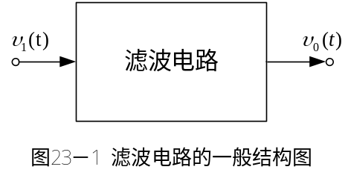

假设滤波电路是一个线性时不变网络，则在复频域内有

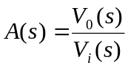

式中A(s)是滤波电路的的电压传递函数，一般为复数。对于实际频率来说（s=jω），则有

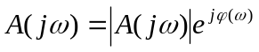

这里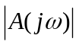为传递函数的模，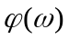为其相位角。

此外，在滤波电路中所关心的另一个量是时延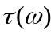，它定义为

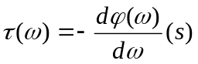

通常用幅频响应特性，欲使信号通过滤波器的失真很小，则相位和时延响应亦需要考虑。当相位响应作线性变化，即时延响应为常数时，输出信号才可能避免失真。

对于幅频响应，通常把能够通过的信号频率范围定义为通带，而把受阻或衰减的信号频率范围称为阻带，通带和阻带的界限频率叫做截止频率。

理想滤波电路在通带内应具有零衰减的幅频响应，而在阻带内应具有无限大的幅度衰减（|A(jω)|=0），按照通带和阻带的相互位置不同，常见滤波电路通常可以分为以下几类，其幅频响应曲线如图23-2所示

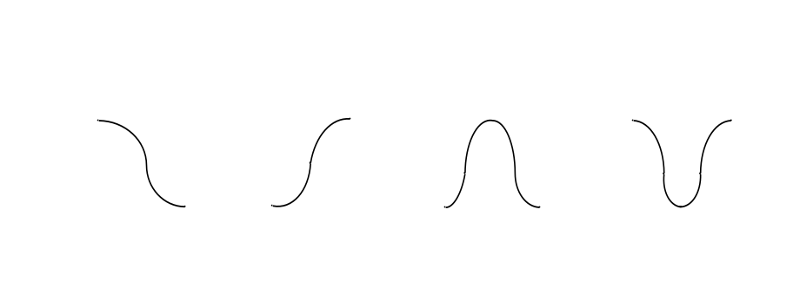

图23-2 各种滤波电路的幅频响应

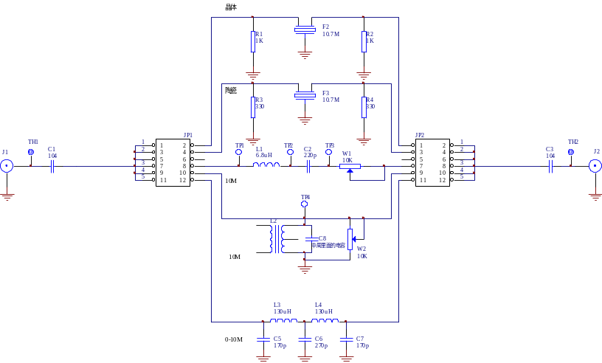

图23-3 滤波器

本实验采用的滤波器有LC低通滤波器、石英晶体滤波器和陶瓷滤波器。电路图如图23-3所示。

晶体滤波器和陶瓷滤波器的中心频率为10.7MH_{Z}。LC低通滤波器选通频率f≤5MH_{Z}。
- 实验步骤
- 将跳线JP1的1，JP2的1用跳线帽短接，选用晶体滤波器。将频率为5MH_{Z}的高频信号从J1输入，以“500K”档位步进到15MH_{Z}（在过渡带将步进档位适当减小），记录输出电压V₀，自行设计表格，将数据填入表中。
- 将跳线JP1的2，JP2的2用跳线帽短接，选用陶瓷滤波器。将频率为5MH_{Z}的高频信号从J1输入，以“500K”档位步进到15MH_{Z}（在过渡带将步进档位适当减小），记录输出电压V₀，自行设计表格，将数据填入表中。
- 将跳线JP1的5，JP2的5用跳线帽短接，将频率为400KH_{Z}的高频信号从J1输入,以“500K”档位步进到5MH_{Z}(在过渡带将步进档位适当减小)，记录输出电压V₀，自行设计表格，将数据填入表中。
- 实验报告要求
- 写明实验目的
- 整理实验数据，并填入表格。
- 在坐标纸上绘出三种滤波器的幅频特性曲线，并标明截止频率。
- 从Q值，通频带和频率选择性三方面比较陶瓷滤波器和晶体滤波器。
- 实验仪器
- 高频实验箱 1台
- 双踪示波器 1台

